Анализ воспитательной работы классного руководителя
3-4 класса за I четверть
Смирновой Елены Владимировны
Тема года: Развитие познавательных интересов, интеллектуальных способностей школьника, интереса к окружающему миру и к себе, нравственности, гражданской позиции и здорового образа жизни.
Характерной особенностью работы является активность учащихся в классных и внеклассных делах. Основным мотивом участия является то, что их хвалят, отмечают, пополняют портфолио достижений своими успехами.
Основной целью является формирование и раскрытие творческой индивидуальности личности каждого ребенка.
Основной задачей являлось сплочение ученического коллектива, развитие ученического коллектива в классе.
Подготовка и участие в школьных и классных делах способствовала решению следующих поставленных задач: стимулирование инициативы, творчества, помощи в самовыражении коллектива и самого ученика.
Применяли разнообразные формы воспитательной работы: классные часы, коллективные творческие дела, игровые часы, соревнования, викторины, праздники. И следующие методы работы: личный пример, беседы, разъяснения, просьбы, поощрения, убеждения.
2 сентября 2013 года ребята встретились на торжественной линейке, посвященной новому учебному году, после чего в классе был проведен урок, посвященный 250-летию со дня основания Эрмитажа.

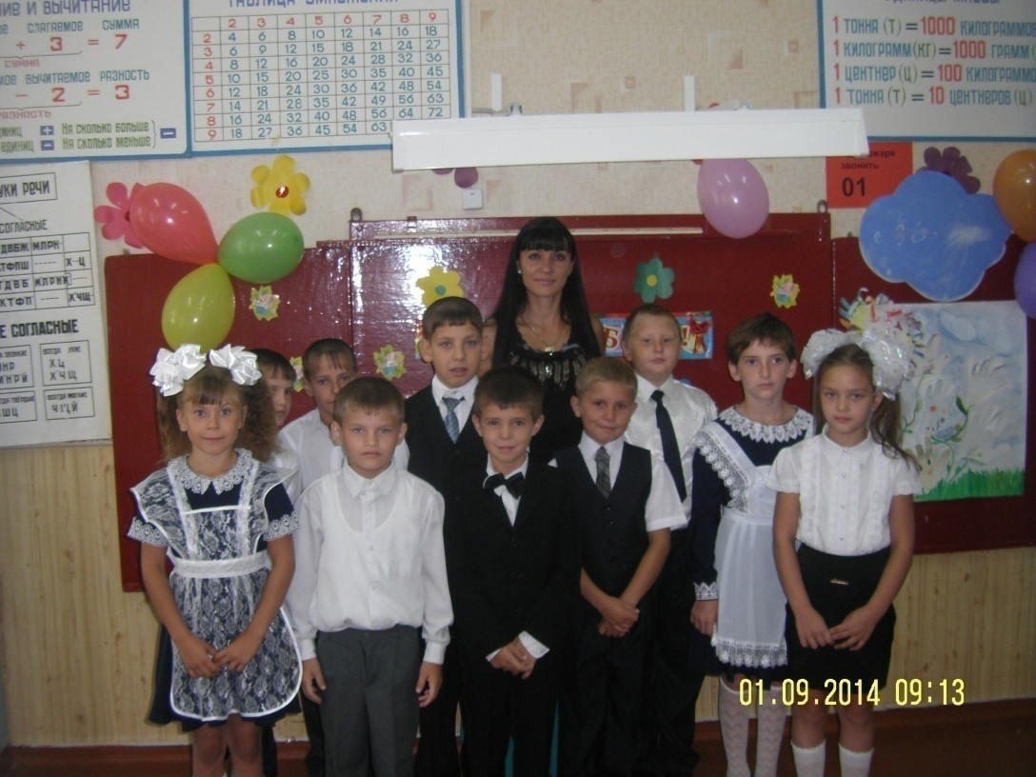

На классном собрании «Выборы органов самоуправления», был выбран актив и распределены обязанности, оформлен классный уголок.
Ребята с большим интересом принялись оформлять классный уголок, который получился очень яркий и красочный.
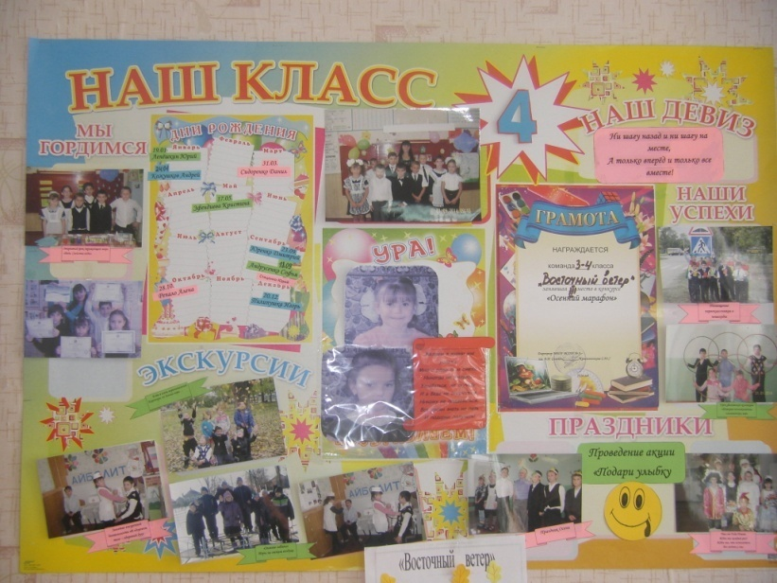

В течение сентября в школе проходила акция «Внимание, дорога», в рамках которой, были организованы мероприятия, направленные на профилактику детского дорожно - транспортного травматизма. Ребята нашего класса приняли участие в празднике «Посвящение первоклассников в пешеходы». Они рассказали ребятам о важности соблюдения ПДД и подарили информационные памятки.
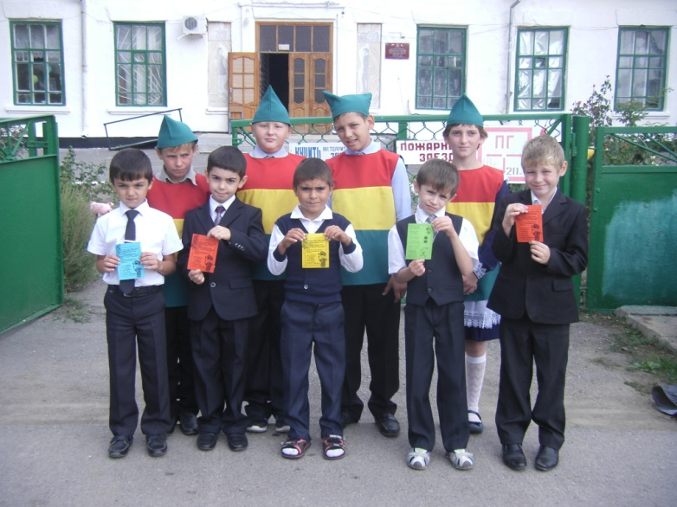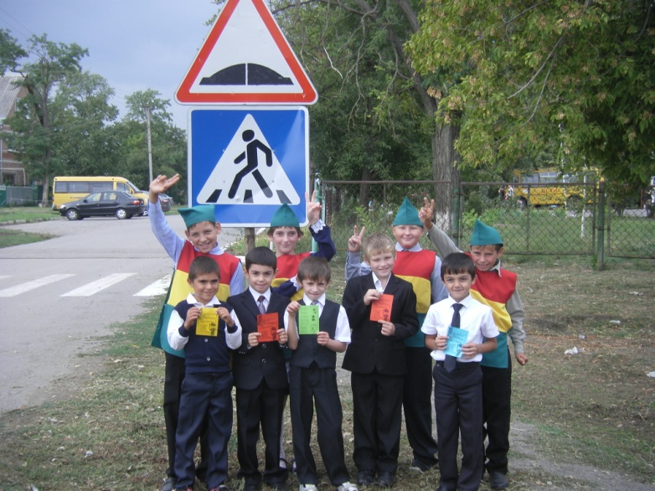

Регулярно проводились беседы о правилах техники безопасности детей в урочное, во внеурочное время и во время каникул.
В течение четверти с детьми проводилось много бесед: по эстетике внешнего вида, культуре поведения и речи, по повышению культурного уровня учащихся. Была проведена работа по формированию здорового питания и правильного режима для школьника.
В каждую пятницу организовывалась генеральная уборка кабинета. Были проведены инструктажи по ТБ, о правилах поведения на дорогах, о правилах поведения в общественных местах.
Участие в общешкольных и классных делах.
Класс принял участие в «Осеннем марафоне», где заслуженно заняли III место.
Родители вместе с детьми сделали поделки
из природных материалов на конкурс «Осенний марафон».

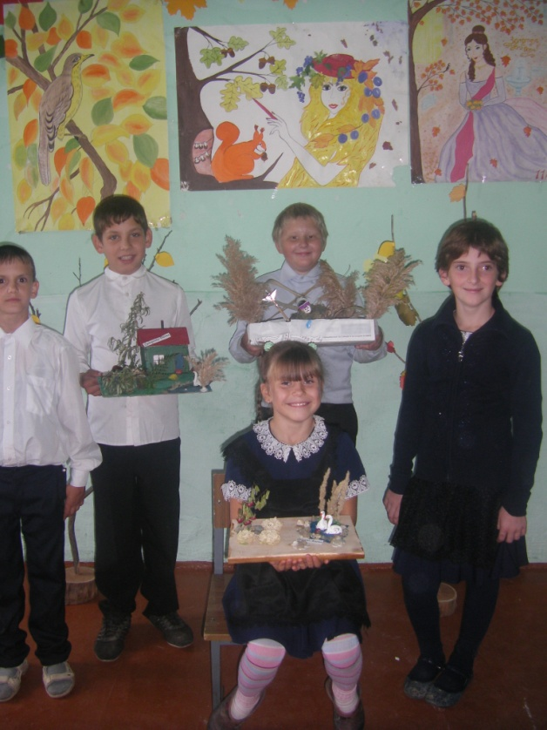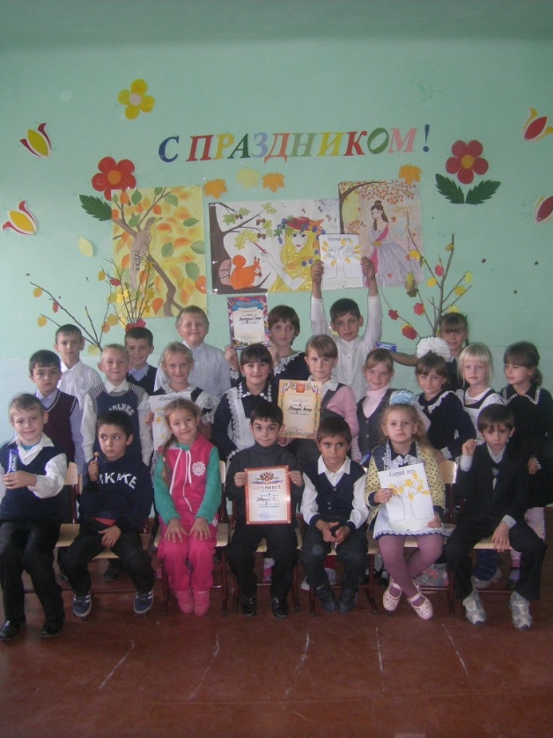

Среди мероприятий, проведенных в классе, особо хочется отметить «Неделю добрых дел», которая прошла под девизом: «Жизнь дана на добрые дела». Началась она с образовательной деятельности «Остров дружбы». Дети говорили о дружбе, о взаимопомощи, о друзьях. Другом можно стать не только для сверстника или взрослого человека, но и для птиц, которые зимой нуждаются в нашей помощи, и для животных. На протяжении всей недели беседовали с детьми о добрых поступках и делах на тему: «Что такое добро?», разучивали пословицы, поговорки, отгадывали загадки о птицах, читали стихи, рассказы, сказки. К концу интереснейшей недели все ребята смастерили кормушки, особенно хотелось бы отметить кормушку Лепешкина Юрия.
Ребята принесли с собой. семечки подсолнечника, семечки тыквы, овес, пшено и просо, яблоки. У кого-то нашлись ягоды рябины. А сколько радости вызвало у них это кормление. Глаза так и светились от счастья.
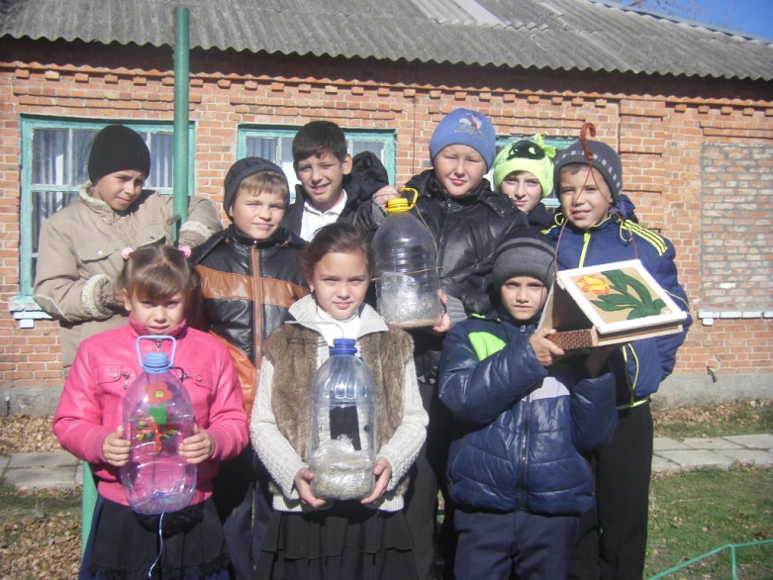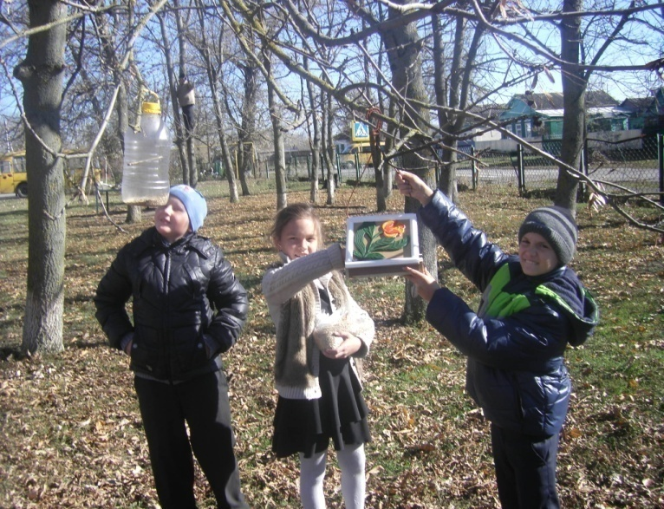
Учащиеся класса провели акцию «Подари улыбку прохожему»
Цель акции – поднять людям настроение, вызвать улыбки на лицах знакомых и незнакомых прохожих, сделать мир на чуточку добрее. Учащиеся 4 классов вооружились смешными смайликами, отправились на улицу. Школьники, дарили всем, кто попадался на их пути смайлики , и говорили добрые пожелания, и это действительно вызывало у прохожих веселые улыбки и смех
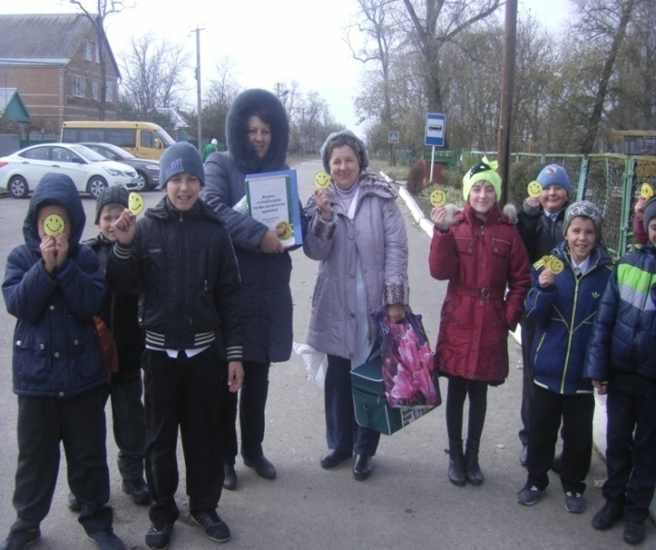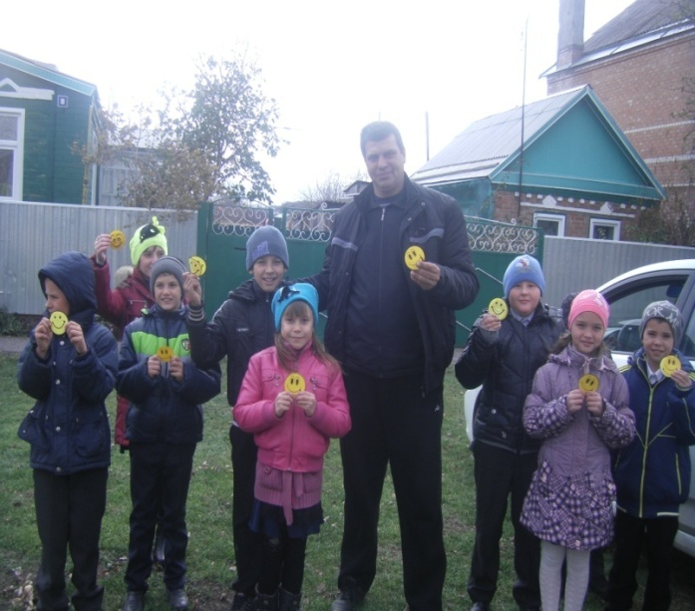
Участники акции так же были радостны и довольны, так как слышали в свой адрес много хороших и благодарных слов.
Ребята с большим желанием принимают участие во всех классных и школьных делах, активно приняли участие в Международной дистанционной олимпиаде по предмету «Окружающий мир» проекта «Инфоурок».

Диплом I степени получили – Эфендиева Кристина, Репало Алена;
диплом II степени - Сидоренко Данил, Андрусенко Софья;
свидетельство участника – Лепешкин Юрий. Молодцы, ребята!

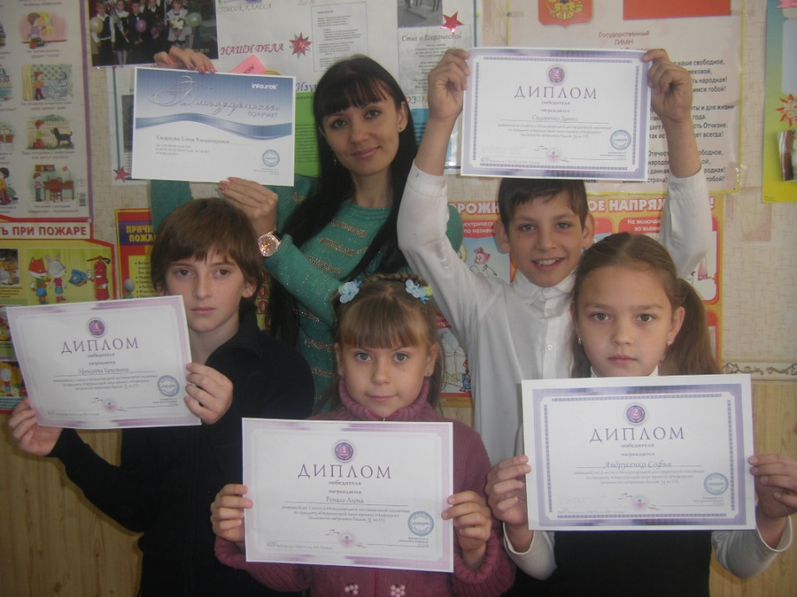

Формированию нравственных качеств личности способствовали коллективные подвижные игры на свежем воздухе. Поэтому мы с классом отправились на велопрогулку.
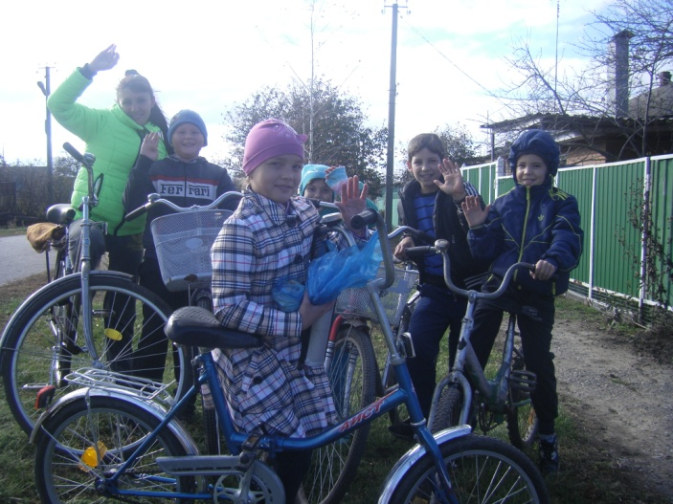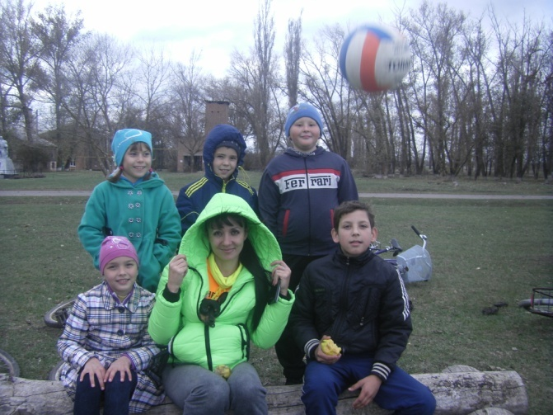

Наш класс осенью, зимой и весной любит ходить в походы. Такие мероприятия помогают сплачивать классный коллектив. Совместно с 6 классом мы отправились в поход на велосипедах.

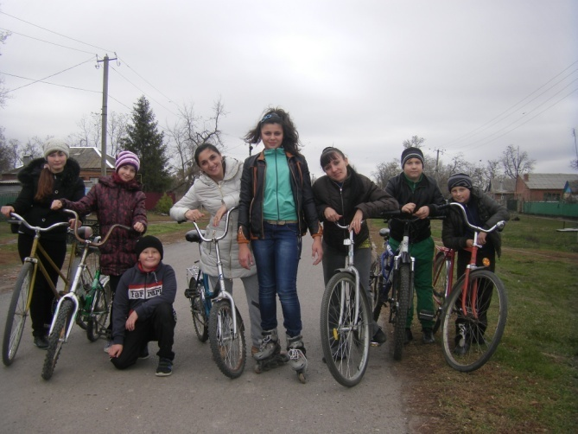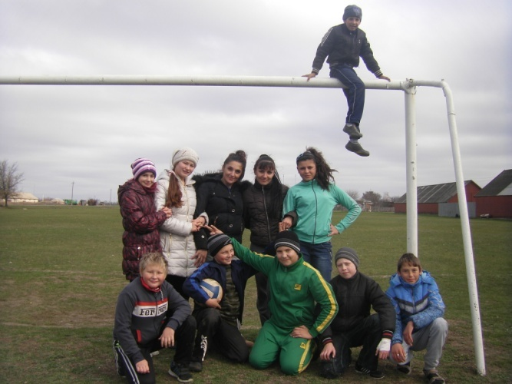
Все мероприятия, проведенные для учащихся, способствовали сплочению коллектива, раскрытию индивидуальных и творческих способностей учащихся, формировали эстетические вкусы, прививали навыки культуры общения, обогащали знания ребят.
За 1 четверть проведено 8 классных часов и 2 родительских собрания, где поднимались вопросы по питанию, знакомство с уставом школы, страхование жизни детей, выбор родительского комитета. В состав родительского комитета вошли: Тараненко Наталья Юрьевна, Сай Елена Сергеевна. В основном все родители посетили собрание.
Индивидуальные беседы об успеваемости и поведении проводились систематически. Можно сделать вывод о том, что в основном все дети имеют хорошие отношения с родителями.
Проводилась работа с детьми из неблагополучных семей, а также посещение учащихся на дому.
В целом воспитательная работа в 1 четверти была многоплановой и разносторонней.
В новой учебной четверти продолжу приучать детей соблюдать правила учебного труда, выполнять поручения. Постараюсь сблизить детей, вовлекая их в мероприятия класса и школы.
Название мероприятия на осенние каникулы:
Интеллектуальная игра «Крестики-нолики».

Задачи на II четверть:

1.Продолжить работу по профилактике правонарушений, по ПДД.
2.Усилить работу с родителями.
3. Провести поисково-исследовательскую работу по теме «История моей семьи».

